

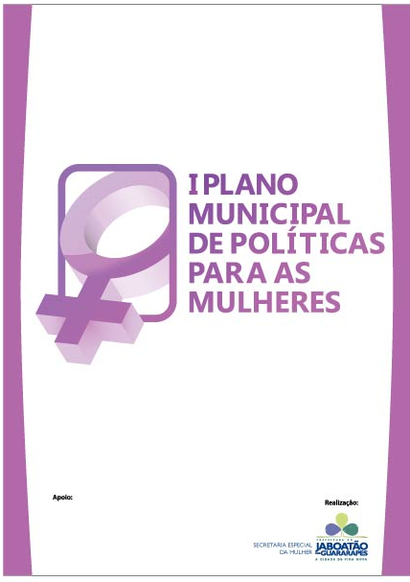

A Secretaria Especial da Mulher (SEEMU), no processo de implementação das políticas públicas para as mulheres busca promover a igualdade de gênero por meio de programas de cooperação técnica com órgãos e entidades municipais, estaduais, nacionais e internacionais, públicas e privadas, tais ações se orientam através dos Eixos da Intervenção, Reparação e Promoção e foram elaboradas levando em consideração as contribuições do Plano Nacional de Políticas Públicas para as Mulheres e as resoluções da II Conferência Municipal da Mulher realizada em 2007.
A SEEMU até o momento promoveu um conjunto de ações que são estruturantes na implementação das políticas públicas para as mulheres e objetivando consolidar ainda mais esta política pública, a Gestão tomou a decisão política de elaborar o I Plano Municipal de Políticas para as Mulheres do Jaboatão dos Guararapes (PMPMJG) visando uma melhor adequação e uso dos vários instrumentos no planejamento de metas que tenham alcance a médio e longo prazos.
O trabalho será norteado pelos Eixos constantes no II Plano Nacional de Políticas para a Mulher, que são:
- Autonomia econômica e igualdade no mundo do trabalho, com inclusão social
- Educação Inclusiva, não sexista, não racista, não homofóbica e não lesbofóbica
- Saúde das mulheres, direitos sexuais e direitos reprodutivos
- Enfrentamento de todas as formas de violência contra as mulheres
- Participação das mulheres nos espaços de poder e decisão
- Desenvolvimento sustentável no meio rural, na cidade e na floresta, com garantia de justiça ambiental, soberania e segurança alimentar
- Direito a terra, moradia digna e infra-estrutura social nos meios rural e urbano, considerando as comunidades tradicionais
- Cultura, comunicação e mídia igualitárias, democráticas e não discriminatórias
- Enfrentamento ao racismo, sexismo e lesbofobia
- Enfrentamento das desigualdades geracionais que atingem as mulheres, com especial atenção as jovens e idosas
Dentro das atividades de elaboração do I PMPMJG será realizada uma Plenária de Abertura e seis Plenárias Regionalizadas para colher proposta de Metas para cada Eixo e uma Plenária Final para socialização das produções oriundas das plenárias regionalizados e consolidação das Metas que comporão o I PMPMJG.
Como produto final a publicação do I PMPMJG subsidiará a formulação e execução das Políticas Públicas para as Mulheres, ferramenta de consulta durante a III Conferência Municipal de Mulheres do Jaboatão dos Guararapes.

CRONOGRAMA
DIA | HORA | REGIONAL | ATIVIDADE | LOCAL
12.11 | 14h | 05  Prazeres | Plenária de Abertura | Fac. dos Guararapes
16.11 | 14h | 04  Muribeca | Plenária Regionalizada | CESAM – Centro de Saúde Alternativa de Muribeca
17.11 | 14h | 02  Cavaleiro | Plenária Regionalizada | Assoc. dos Moradores de Nova Liberdade
18.11 | 14h | 03  Curado | Plenária Regionalizada | Assoc. dos Moradores do Curado IV
19.11 | 14h | 01  Jaboatão | Plenária Regionalizada | Igreja Batista Central de Jaboatão
22.11 | 14h | 05  Prazeres | Plenária Regionalizada | Casa dos Conselhos
23.11 | 14h | 06  Praias | Plenária Regionalizada | Salão Paroquial da Capela de Santo Antonio
15.12 | 16h | 05  Prazeres | Plenária Final | Casa de Eventos Portal do Mar

